Предмет «Музыка»
Фамилия, имя ________________________________ Класс ____________ Дата __________
Тема: «Главные участники оперы».
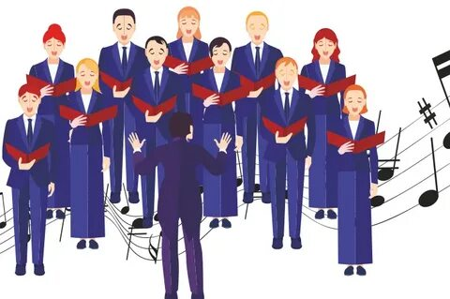
Задание 1. Соедини линией понятие, определение, иллюстрацию.

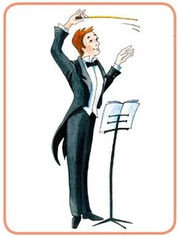
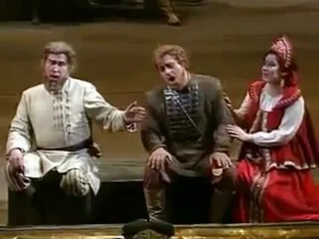
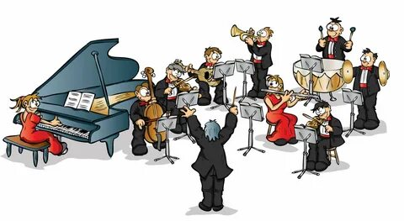
Дирижёр
Один исполнитель

Квартет

Трио
Хор
Ария
Дуэт

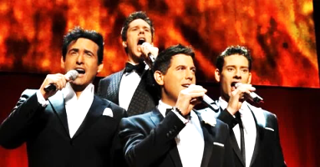
Совместное исполнение
двух человек

Оркестр
Совместное исполнение четырех человек

Руководитель исполнения

Руководитель исполнения

Организованный коллектив
певцов

Совместное исполнение трех человек

Группа музыкантов, играющих вместе
на музыкальных инструментах

Интересный факт!!!
- Первый оперный театр открылся в Венеции в 1637 году. Именно здесь впервые была исполнена опера в ее современном варианте, то есть без диалогов.

Как ты справился? Оцени себя!

ОТВЕТЫ
Задание 1 |  | Оркестр | Группа музыкантов, играющих вместе  на музыкальных инструментах
 |  | Трио | Совместное исполнение трех человек
 |  | Хор | Организованный коллектив  певцов
 |  | Ария | Один исполнитель
 |  | Дуэт | Совместное исполнение двух человек
 |  | Дирижёр | Руководитель исполнения
 | 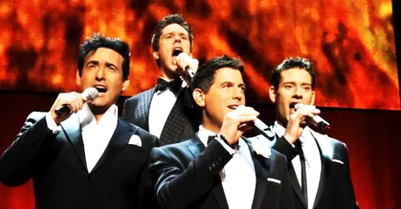 | Квартет | Совместное исполнение четырех человек

